学生申报“创新学分”流程及注意事项（含学习通）
根据学校相关规定，近期将举行2022-2023-1学期创新素质测评，现将有关注意事项通知如下：
1.学生申报时间。
2023年3月11日——2023年3月15日；因为网上申报有时间限制，超过时间将不能在网上进行操作，请按申报要求在规定时间完成申报工作。错过申报时间，认定为自动放弃学分认定，以后不能补报。

2.申报方式。
本次申报使用新智慧校园平台，采取纸质申报与网上申报同时进行的申报方式。注意：（1）只用一种方式则申报无效。（2）支撑材料纸质版和电子版不齐全或不一致申报无效。
3.学生成果认定时间。
所有学生创新成果获得时间为2022年9月1日-2023年2月28日期间获得。
- 成果补报规定。
因学生个人原因（未关注通知，未认识到重要性，申报类别错误等）错过申报时间，不予补报。仅因测评当年证书未发需要次学期（原则上时间延迟不超过6个月）申报，可以补报。学生提出书面申请，说明未申报理由，素质导师和学院书记审核签字，方可申报。一份书面申请仅且只能对应一份申报材料。
5.个人和团队均可申报。团队申报要求。
（1）申报创新竞赛获奖的团队，团队每人均须按照个人方式进行网上和纸质版申报。
（2）申报认定创新素质学分（国家专利、学术论文）、评定创新素质学分（科技创新、艺术设计创新、软件设计创新、音乐艺术创新、商业模式、管理模式、重大方法、制度创新、著作）的团队，由团队负责人申报。团队负责人需填写附件3《武昌理工学院创新成果学分认定表》，进行网上申报，上传证明材料，并将申报材料向团队负责人所在学院进行提交。
6.成果署名。
要求创新成果须署名武昌理工学院且必须要获得证书，方可申报。无证书，申报无效。
7.申报创新素质学分的项目不得弄虚作假。已认定了创新素质学分的项目不得重复申报。
8.成果申报范围。
本次申报创新赛事均以2022版专门项目测评办法中《创新类赛事及级别认定一览表》认定赛事等级（页码112-116）。上述范围内未涉及项目，不能申报。在校期间，同一个创新项目参加不同的比赛，只认定最高级别。
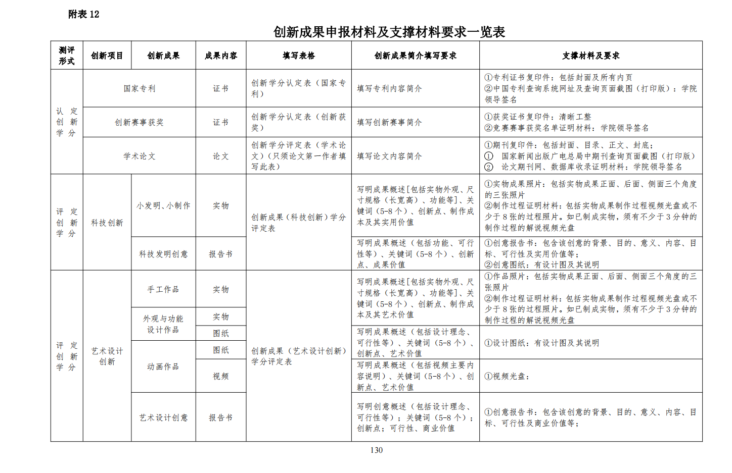
9.支撑材料务必完整。申报类别务必准确。具体见2022版专门项目测评办法中《《创新成果申报材料及支撑材料要求一栏表》页码127-129。如下图：

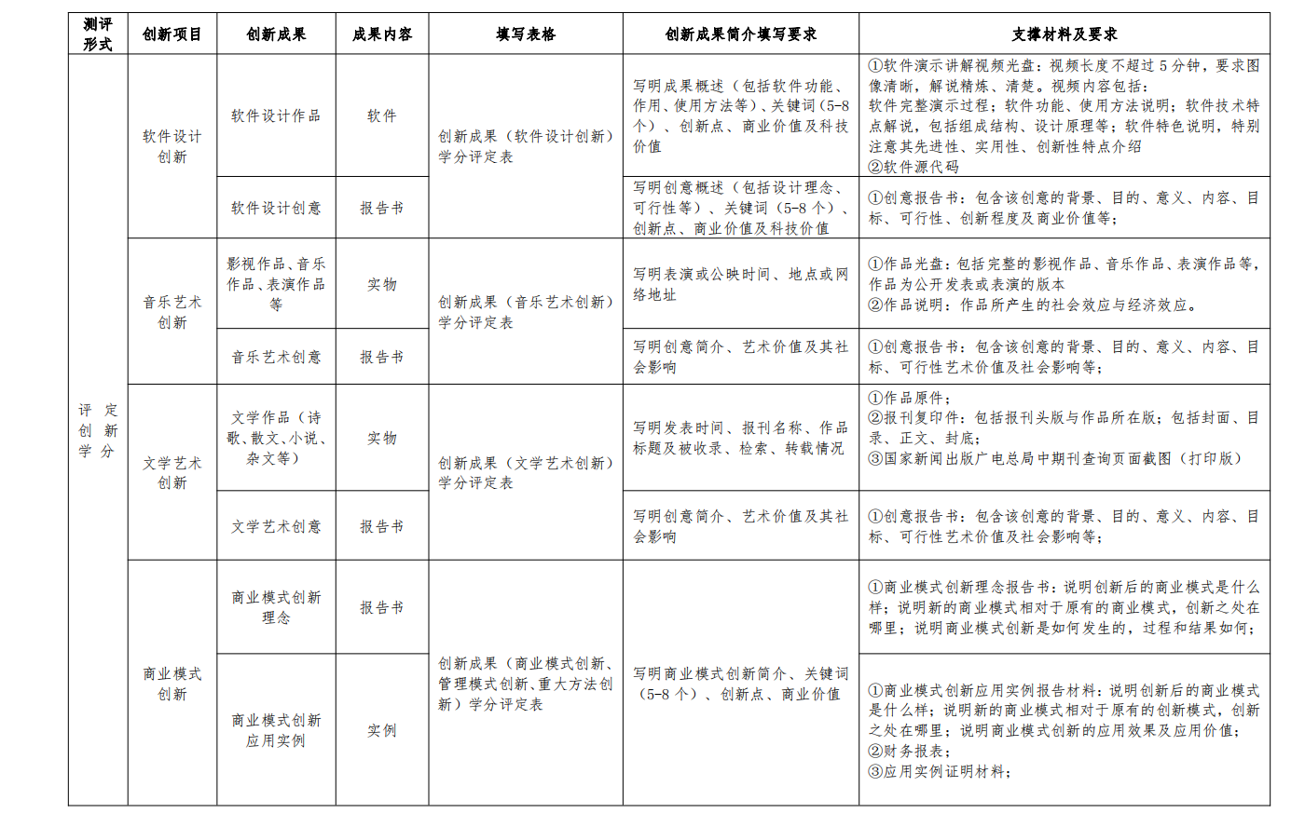
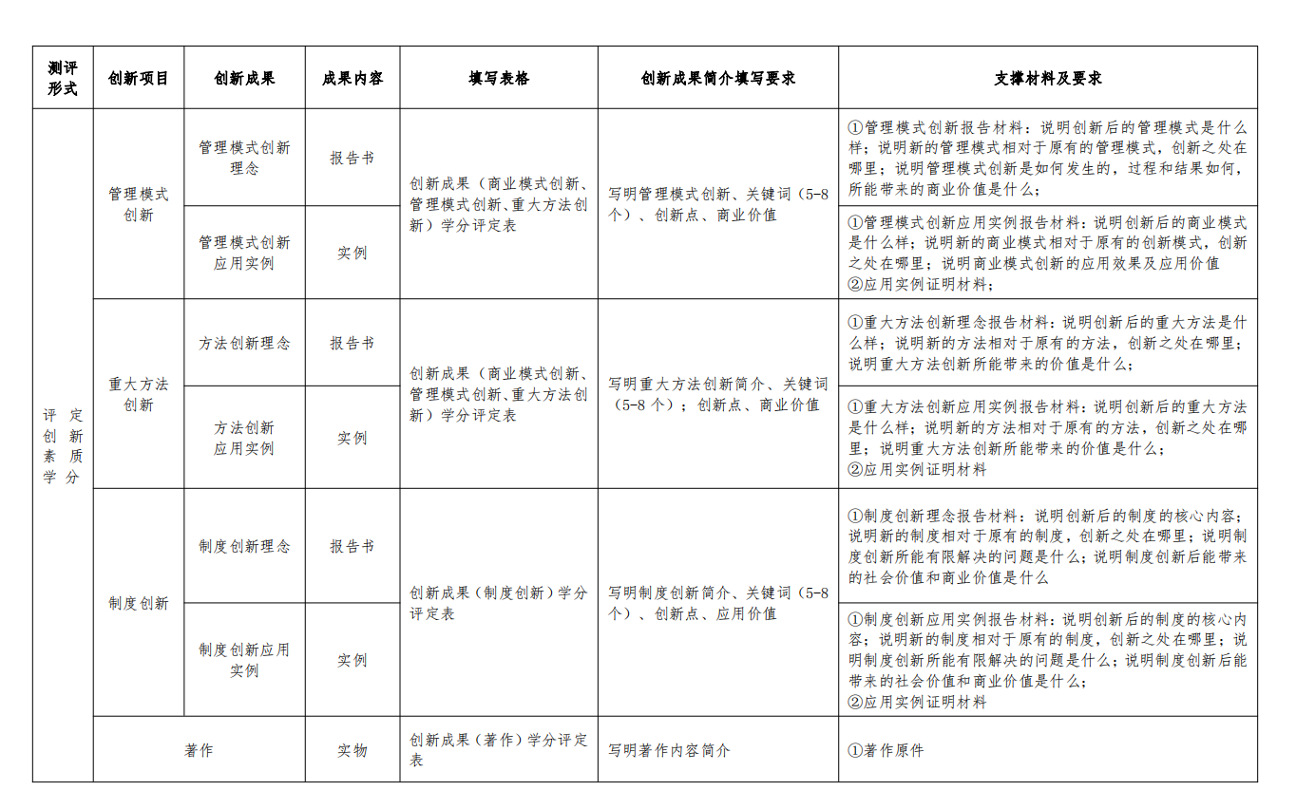
学生学习通申报“创新学分”流程
1.手机端进入本人学习通--武昌理工学院--学工系统主页，点击专门项目测评栏目下“专门项目测评”。
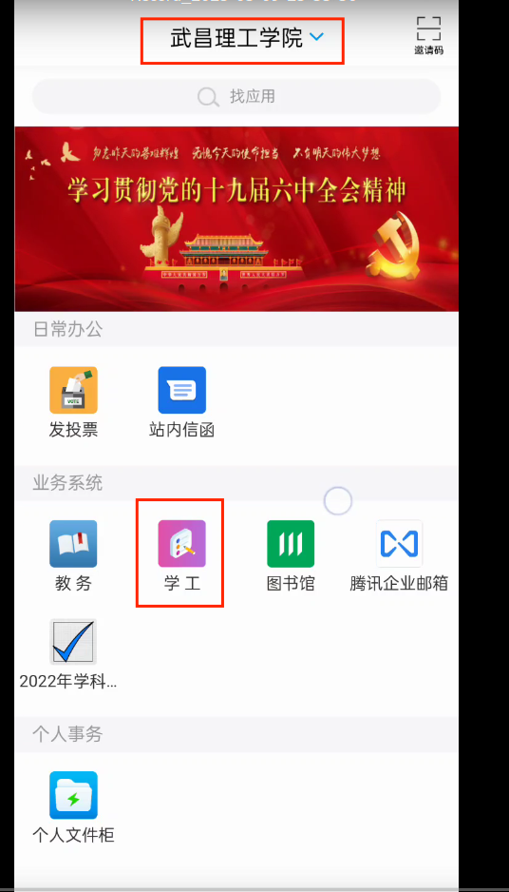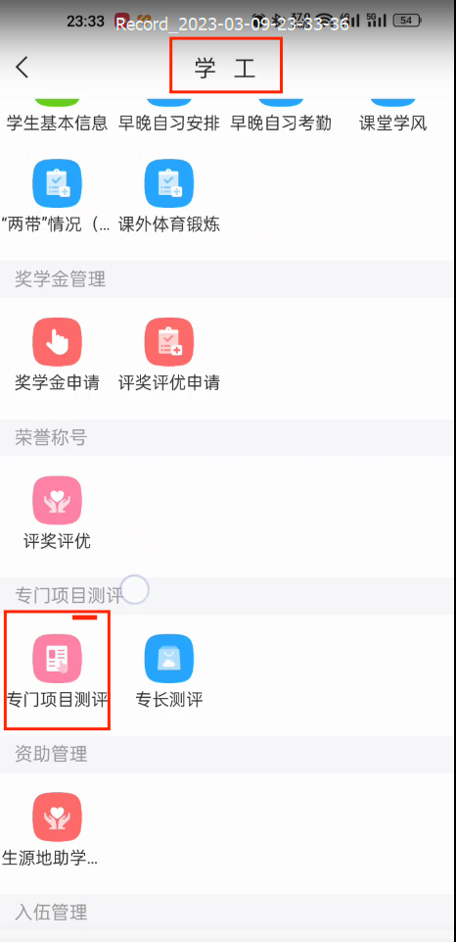
2.点击后出现“专门项目测评”界面，然后点击“创新测评”--在我的测评里点击“加分申请”
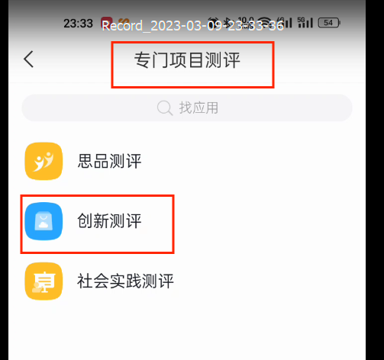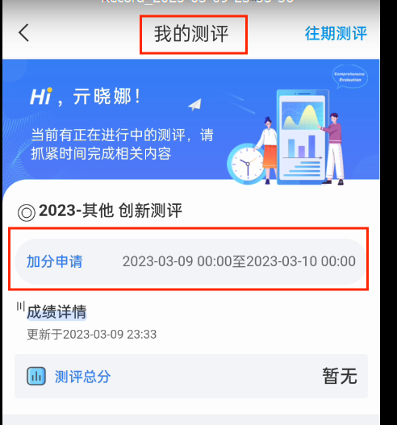

3.学生进入创新测评加分申请后，点“全部”下拉项出现以下界面。根据自己申报的类别选择。
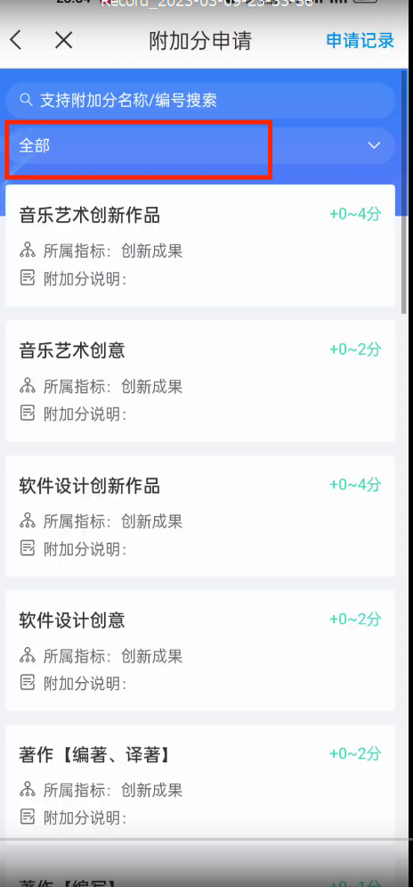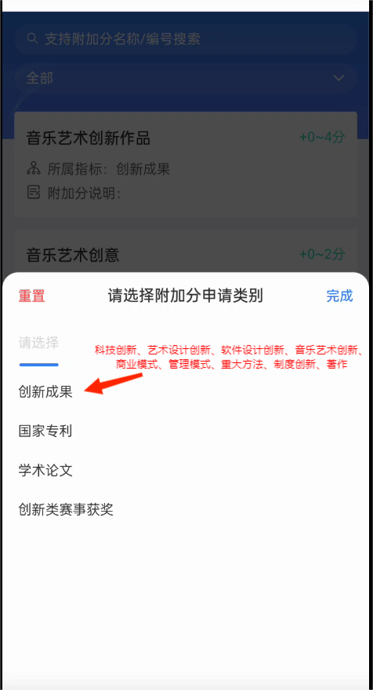

- 学生根据自己创新成果的类型进行选择并依次填写所有带*号内容，填写完成后点“提交”按钮，完成申报。
注意：证明材料上传内容一定要和纸质版证明材料一致。
（1）创新成果名称填写作品名称：论文就是论文题目，专利为专利名称，赛事为大赛名称。
（2）创新成果项目。会有对应的下拉选项。如果发现对应的选项没有，就说明你的类别选择错误，可以退回重新选。
（3）创新成果形式。会有对应的下拉选项。
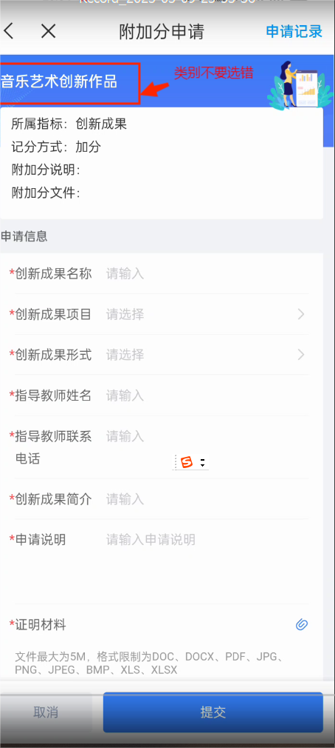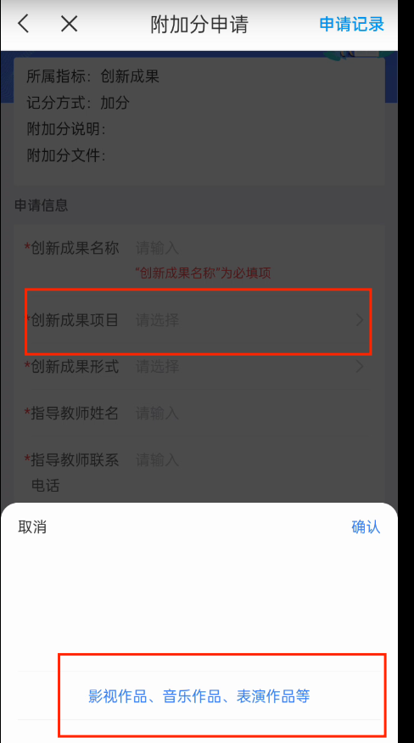

（4）如学生创新成果为个人独立完成，直接点“提交”按钮。（创新赛事团队成员需要每个人都要申报）。权重为100%
（5）如学生创新成果为多人共同完成，只需要创新成果负责人在系统申报（创新赛事团队除外），并在申请界面增加团队成员信息，依次添加成员。只用输入成员学号和学分分配权重就行），点确定按钮，完成增加，再点“提交”按钮.所有团队成员权重总和100%才能提交。如下图：
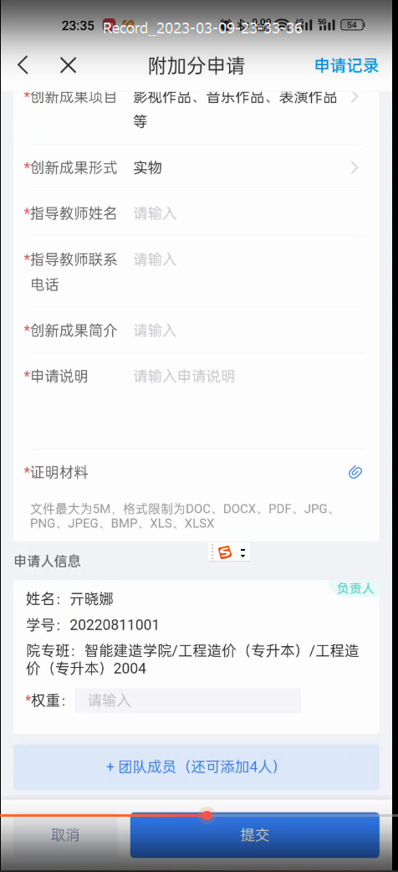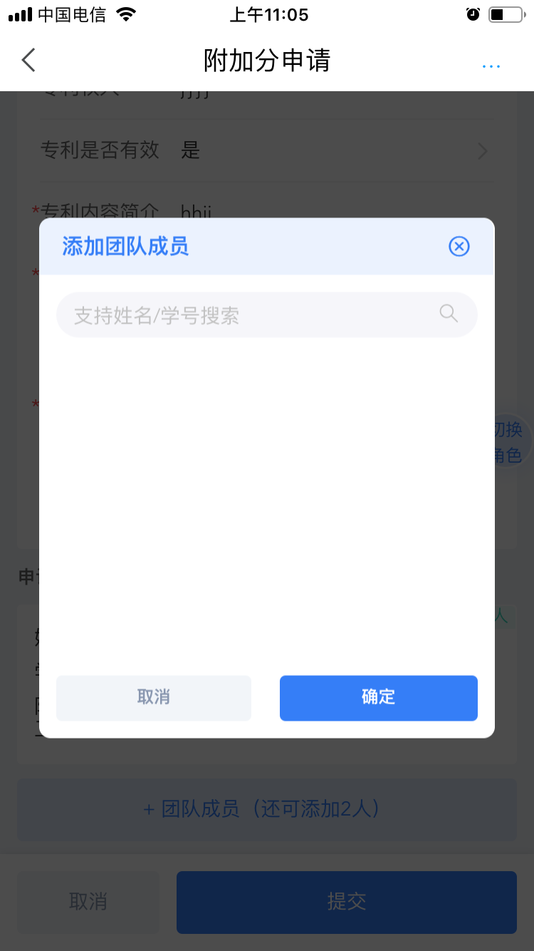

- 学生在申报时间段内，点击“申报记录”可查看申请记录，可撤销还未审核的已申报的内容，撤销后在申报时间内可再次提交正确的申报内容，超过申报时限将只能查看，老师审核通过后不可撤销，只可查看。
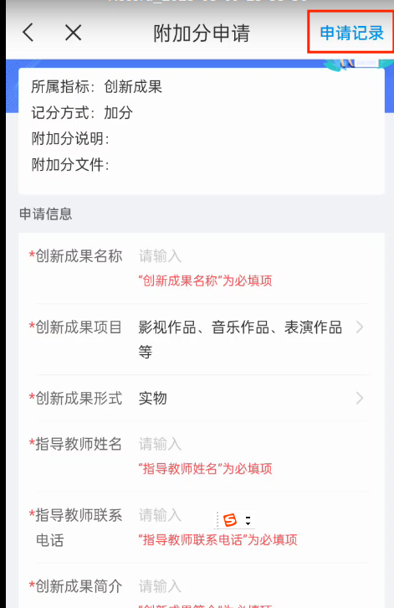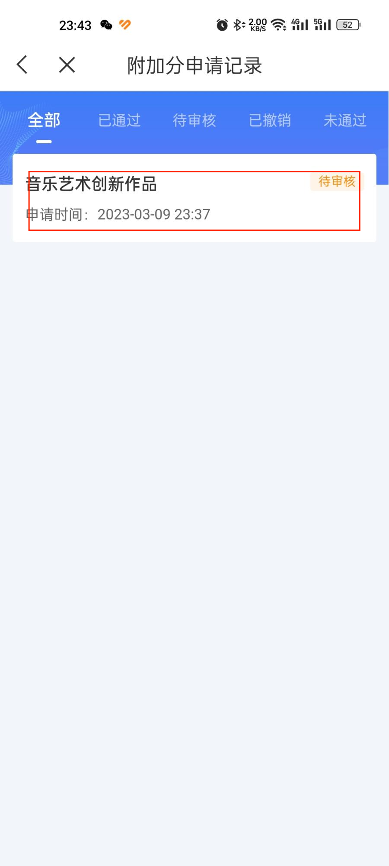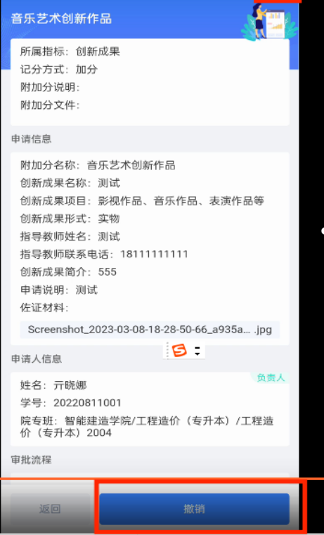
6.如果有多项创新成果申报的。一个成果申报完毕，可以按照上面的流程再申报下一个。
7.确保所有申报信息填写无误后，提交后。学生在“申请记录”查看自己的申请记录——点“”打印”中生成申报表格。注意生成PDF的表格。
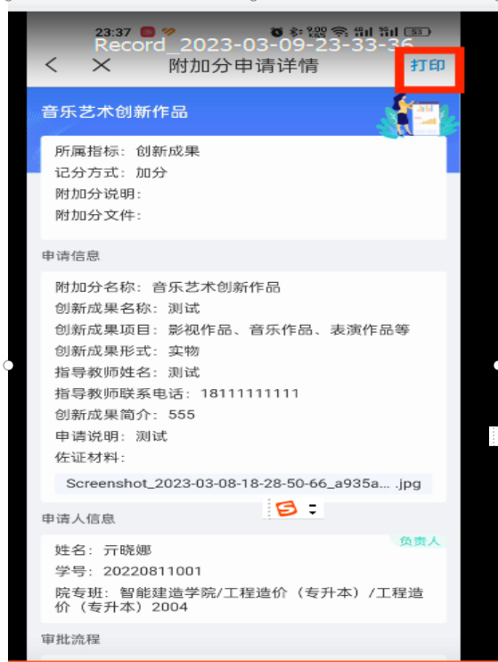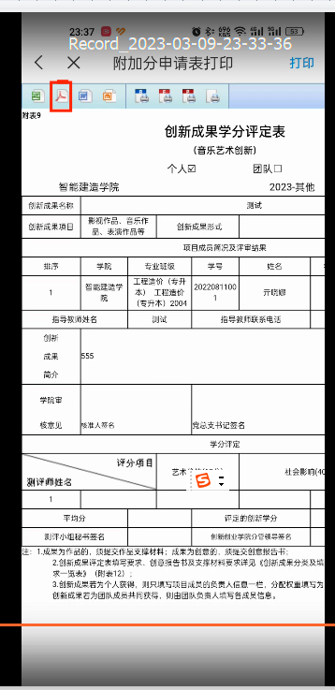
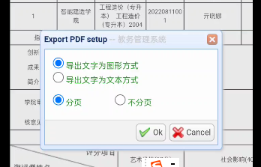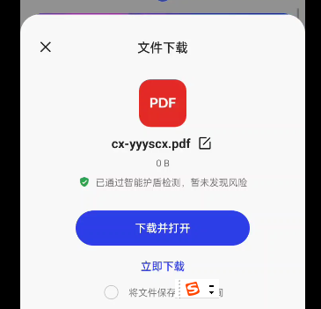

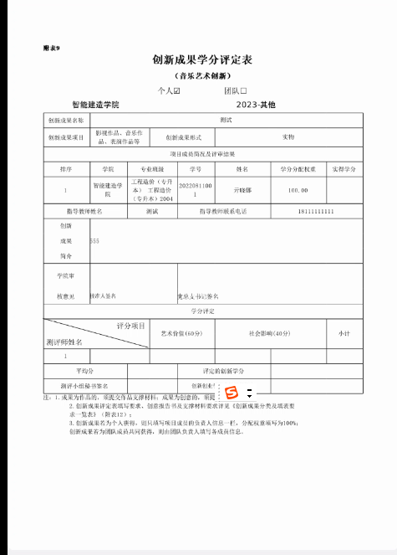 打印后核对内容无误后将申报表格和相应支撑材料交给带班素质导师即可。

